Domenica 28 ottobre - XXX^ Tempo Ordinario - Anno B

VANGELO (Mc 10,46-52)
In quel tempo, mentre Gesù partiva da Gerico insieme ai discepoli e a molta folla, il figlio di Timèo, Bartimèo, cieco, sedeva lungo la strada a mendicare. Costui, al sentire che c’era Gesù Nazareno, cominciò a gridare e a dire: “Figlio di Davide, Gesù, abbi pietà di me!”. Molti lo sgridavano per farlo tacere, ma egli gridava più forte: “Figlio di Davide, abbi pietà di me!”. Allora Gesù si fermò e disse: “Chiamatelo!”. E chiamarono il cieco dicendogli: “Coraggio! Alzati, ti chiama!”. Egli, gettato via il mantello, balzò in piedi e venne da Gesù. Allora Gesù gli disse: “Che vuoi che io ti faccia?”. E il cieco a lui: “Rabbunì, che io riabbia la vista!”. E Gesù gli disse: “Va’, la tua fede ti ha salvato”. E subito riacquistò la vista e prese a seguirlo per la strada.

Domenica 4 novembre - XXXI^ Tempo Ordinario - Anno B
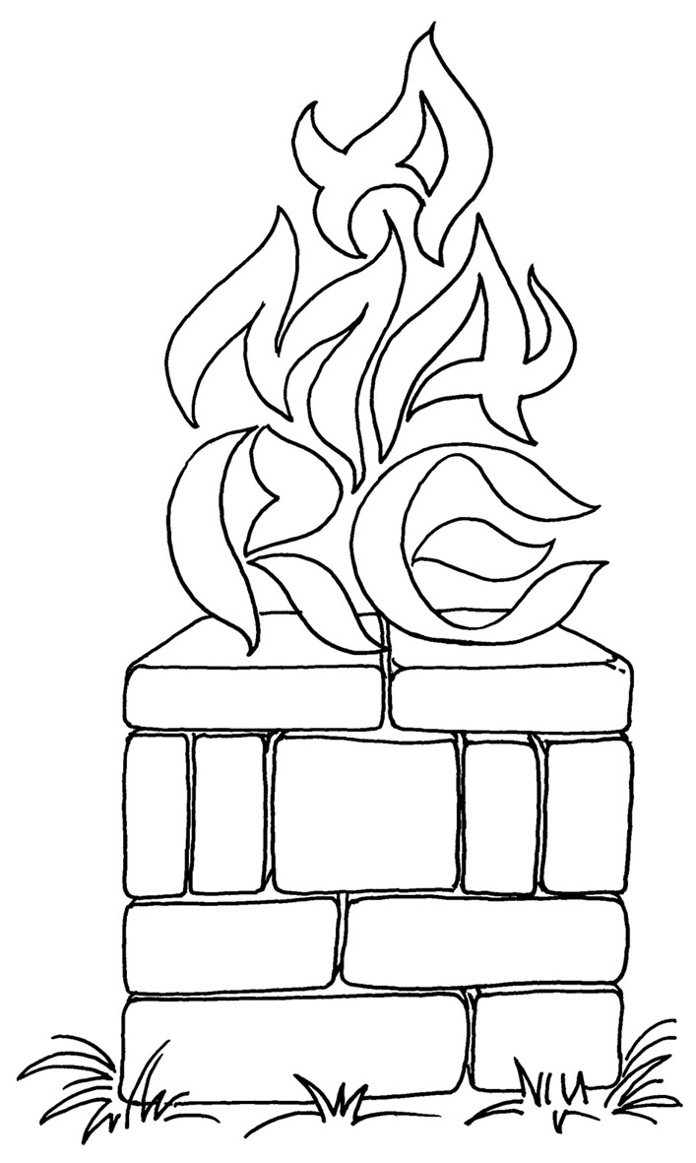
VANGELO (Mc 12,28b-34)
In quel tempo, si accostò a Gesù uno degli scribi e gli domandò: “Qual è il primo di tutti i comandamenti?”. Gesù rispose: “Il primo è: Ascolta, Israele. Il Signore Dio nostro è l’unico Signore; amerai dunque il Signore Dio tuo con tutto il tuo cuore, con tutta la tua mente e con tutta la tua forza. E il secondo è questo: Amerai il prossimo tuo come te stesso. Non c’è altro comandamento più importante di questi”. Allora lo scriba gli disse: “Hai detto bene, Maestro, e secondo verità che Egli è unico e non v’è altri all’infuori di lui; amarlo con tutto il cuore e con tutta la mente e con tutta la forza e amare il prossimo come se stesso val più di tutti gli olocausti e i sacrifici”. Gesù, vedendo che aveva risposto saggiamente, gli disse: “Non sei lontano dal regno di Dio”. E nessuno aveva più il coraggio di interrogarlo.

Celebrazioni di Novembre:
Mercoledì 31 Ottobre: ss. Confessioni. Don Paolo attende in chiesa dalle 16,00 in poi, piccoli e grandi – giovani e adulti.
Giovedì 1° Nov.: TUTTI i SANTI ss. Messe 9,00 – 10,30 – 18,30 in chiesa
nel pomeriggio in CIMITERO ore 15,00 Benedizione delle Tombe
Venerdì 2 Nov.: Commemorazione di TUTTI i DEFUNTI
s. Messa in Cimitero ore 15,00 (se piove, si va in chiesa)
Domenica 4 Nov. ore 9,30 presso il Municipio: alzabandiera, commemorazione dei caduti e, a seguire, santa Messa alle 10,30 in Chiesa ricordando tutti i morti di tutte le guerre

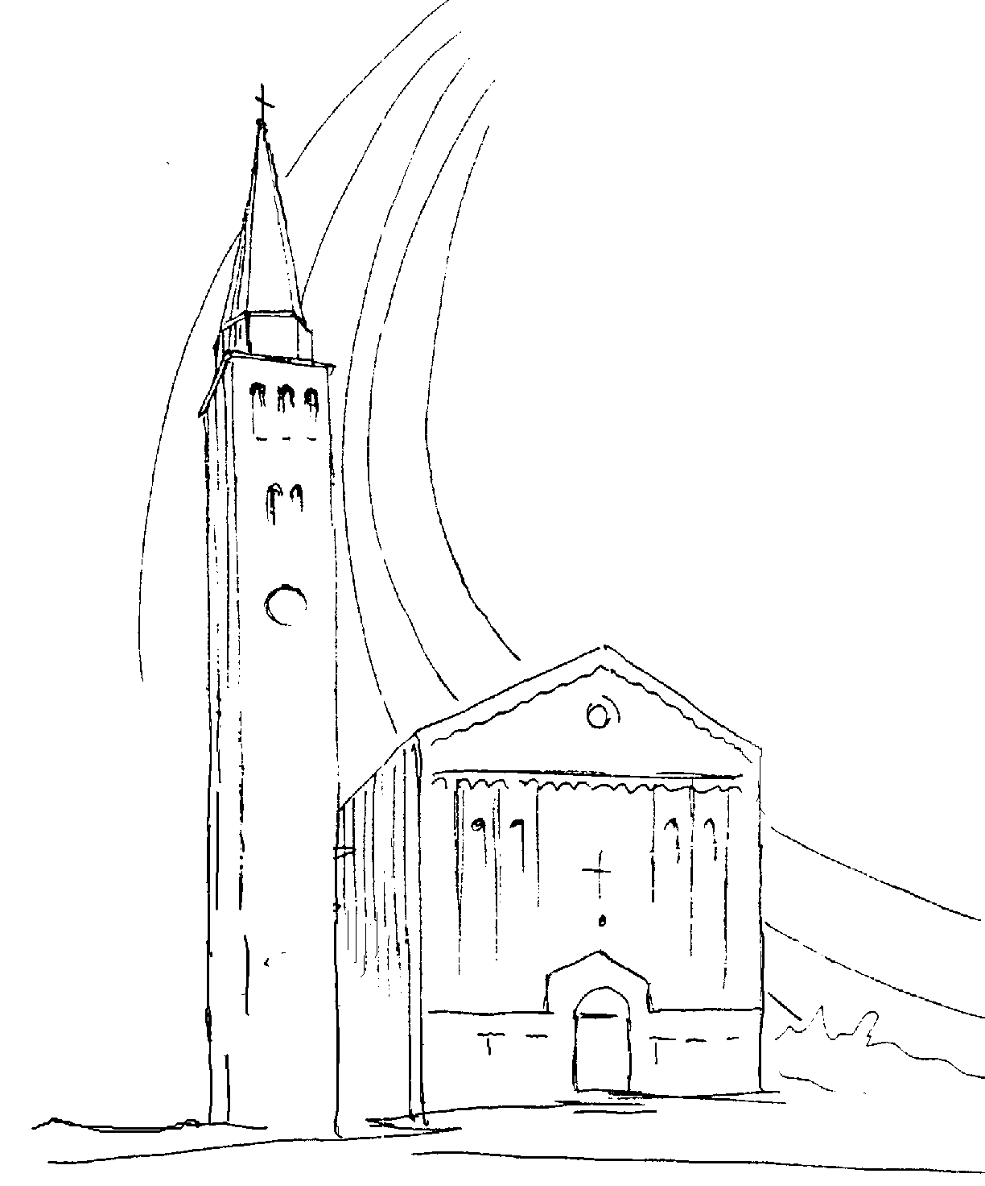

PARROCCHIA

S. TOMmASO DI CANTERBURY

PONTE di PIAVE - DIOCESI di TREVISO

XXX^ Domenica Tempo Ordinario - Anno B -

Foglio di informazione 43/2018

Carissimi parrocchiani, siamo chiamati per il sacramento del Battesimo a far parte di una Chiesa missionaria (in “uscita” direbbe papa Francesco) per comunicare anche nel nostro ambiente, di tradizione cristiana, ma molto indifferente, la gioia del Vangelo.
“Lumen gentium cum sit Christus…”
“Cristo è la luce delle genti,
e questo sacro Concilio,
adunato nello Spirito santo,
ardentemente desidera che la luce di Cristo,
riflessa sul volto della Chiesa,
illumini tutti gli uomini
annunziando il Vangelo a ogni creatura”.
Così si è espresso il Concilio Ecumenico Vaticano II al n.1 della Costituzione dogmatica su la Chiesa.
La presenza dei cristiani nel mondo deve essere universale, discreta e preziosa perché religiosa e spesso sofferente, contrassegnata dall’amore e dal perdono.
I cristiani sono impegnati accanto a tutti gli uomini, senza distinguersi per un “linguaggio” particolare, o per un speciale “genere di vita”.
Del mondo, rappresentano il lievito che fa fermentare la massa; sono l’essenziale e profonda forza vitale: “Ciò che l’anima è per il corpo, questo sono i cristiani per il mondo” (Lettera a Diogneto, sec. II).
Ed è proprio in questo essere “pellegrini in mezzo alle realtà periture, protesi verso l’incorruttibilità dei cieli”, che risiede il loro universalismo, la forza di espansione e la paziente resistenza nelle persecuzioni.
Grazie per l’attenzione e buona settimana in preparazione alla solennità di tutti i Santi e al ricordo dei nostri cari defunti! Don Gian Paolo

Settimana dal 28 ott. al 4 novembre 2018
Domenica 28  XXX^ T.O.  2^ del salterio  Orario solare: indietro di un’ora | 9.00  10.30  18.30 | s. Messa; Def.ta Buso Maria Vittoria e fam.; Basei Elisa  s. Messa Def.ti Dal Ben Onorato e Prevedel Delfina; Fam. Redigolo Emilio e Teresina;  s. Messa; Def.ti Narder Stefano e Dal Molin Alfonso; Pensi Adriano e Paro Attilia; Pezzutto mons. Antonio e fam Ger 31,7-9; Eb 5,1-6; Mc 10,46-52
Lunedì 29 | 18.15  20.00 | Rosario e s. Messa; Ef 4,32_5,8; Lc 13,10-17  Rosario per la def.ta Sara Anzanello
Martedì 30 | 15.30 | s. Messa di esequie di Sara Anzanello Ef 5,21-33; Lc 13,18-21
Mercoledì 31  confessioni | 16,00  18.15 | Don Paolo è disponibile per le ss. Confessioni in chiesa  Litanie dei Santi e s. Messa festiva di tutti i Santi; Def.ti Moro Fervido, Canal Giovanni e Renato;  Cristofoletto Giovanni; Ef 6,1-9; Lc 13,22-30
Giovedì 1  Solennità di TUTTI i SANTI | 9.00  10.30  15.0018.30 | s. Messa Def.ti Prevedello Giuseppe; fam. Biasini e Del Zan; Don Riccardo Feletti e Feletti Giuseppe.  s. Messa cantata Def.ti Rinaldin Bruno e genitori  In Cimitero: Benedizione delle Tombe  s. Messa Ap 7,2-4.9-14; 1Gv 3,1-3; Mt 5,1-12a
Venerdì 2  tutti I defunti | 15.00 | In Cimitero: Rosario e s. Messa per tutti i fedeli defunti; Def.ti Viola Virginia; Corbanese Mario, Patrizia e Genoveffa; Scapolan Severino e fam: Cita Luigia e Daniel Gino; Morici Pietro; Coniugi Menegaldo Gino e Carmela; Mattiuzzo Elisa, Montagneretto Eva  Gb 19,1.23-27a; Rm 5,5-11; Gv 6,37-40
Sabato 3 | 18,15 | Rosario e s. Messa festiva; Def.ti Violo Dino; Marchetto Romano; fam. Buso Lodovico e Rosa  Fil 1,18b-26; Lc 14,1.7-11
Domenica 4  XXXI^ T.O.  3^ del salterio | 9.00  10.30  18,30 | s. Messa; Def.ti Zanchetta Mario e fam.; Fam. Lorenzonetto Umberto; Peccolo Giovanni, Teresa, Marco e Visner Tatiana; Zigraj Stjepan, Storto Antonio e Genoveffa e Marilena.  s. Messa; Def.ti Baccichetto Ermelando e Nichele Carmela; Bressan Gilberto; Fam. Zanusso Teresina e Redigolo Emilio  s. Messa; Def.ti Lorenzon Lino e Polis Agnese  Dt 6,2-6; Eb 7,23-28; Mc 12,28b-34
celebrazioni e intenzioni ss. Messe

Parrocchia S.Tommaso di Canterbury
Via Roma, 64 - 31047 Ponte di Piave
tel. 0422 759132 - e-mail:pontedipiave@diocesitv.it
Don Gian Paolo Bano 348 7332879 - e-mail: bano.gian.paolo@gmail.com
Potete trovare il foglietto parrocchiale tutte le settimane sul sito: www.oratoriosantommaso.it segui il tuo oratorio anche su twitter - @OratorioPdiP e Facebook - Oratorio Ponte di Piave

Avvisi Parrocchiali

Oggi Domenica 28 Ottobre, pomeriggio di festa nel Borgo Sottotreviso

CATECHISMO IN PARROCCHIA CON QUESTO ORARIO
Date di celebrazione dei Sacramenti nel 2019: Prima Confessione (3^ elementare) Domenica 24 Marzo; Prima Comunione (4^ elementare) Domenica 12 Maggio; Cresime (3^ media) Domenica 28 Aprile (ottava di Pasqua) alle ore 10,30
3ª ELEM. | GIOVEDI’ 15.30 e SABATO 14.30
4ª ELEM. | MARTEDI’ 16.30
5ª ELEM. | SABATO 14.30
1ª MEDIA | LUNEDI’ 14.45
2ª MEDIA | LUNEDI’ 15.30
3ª MEDIA | GIOVEDI’ 15.00

L’ACR è aperta a tutti i ragazzi dalla 1° elementare alla 3° media che vogliono passare il sabato pomeriggio tra divertimento e attività. dalle 16.00 alle 18.00 con messa: sabato 27 c.m. a Ponte di Piave e sabato 3 novembre a Salgareda.

Le Mamme apostoliche concludono l’incontro mensile con i PP. Giuseppini. La nostra comunità e Don G.Paolo le ringrazia per la loro generosa offerta che sarà destinata al restauro dell’affresco dell’altare del SS.mo in chiesa.
I Jesus Angels e i Green Singers aspettano gli amici che vogliono sperimentare la gioia di cantare insieme: Jesus Angels, il Mercoledì dalle 17.00 alle 18.00 in canonica; Green Singers, il Venerdì dalle 15.00 alle 16.30 nella scuola primaria

Sono aperte le iscrizioni a VITA DEL POPOLO settimanale diocesano. Abbonamento annuale 50.00 €. rivolgersi in segreteria

Battesimi in Novembre: Domenica 18/11 alle 10,30 con un incontro di catechesi Giovedì 8/11 alle 20,45 in canonica. Prenotare in segreteria

NOI ORATORIO SAN TOMMASO
Venerdì 9 alle ore 20.45 in sala teatro
“ LA VOCE DI IMPASTATO”
da Peppino Impastato a Mafia Capitale, l’Italia sotto inchiesta. Uno scorcio della nostra Italia che è più facile ignorare che combattere: le inchieste e le interviste ai principali esponenti dell’antimafia raccontate dagli stessi autori, Elia Falaschi e Ivan Vadori

NOI ORATORIO SAN TOMMASO
E’ iniziato il corso di ginnastica
che si tiene il martedì e il giovedì,
dalle 8.30 alle 9.30 e dalle 20.45 alle 21.45. e il corso di Yoga, il mercoledì dalle 18.30 alle 20.00.

